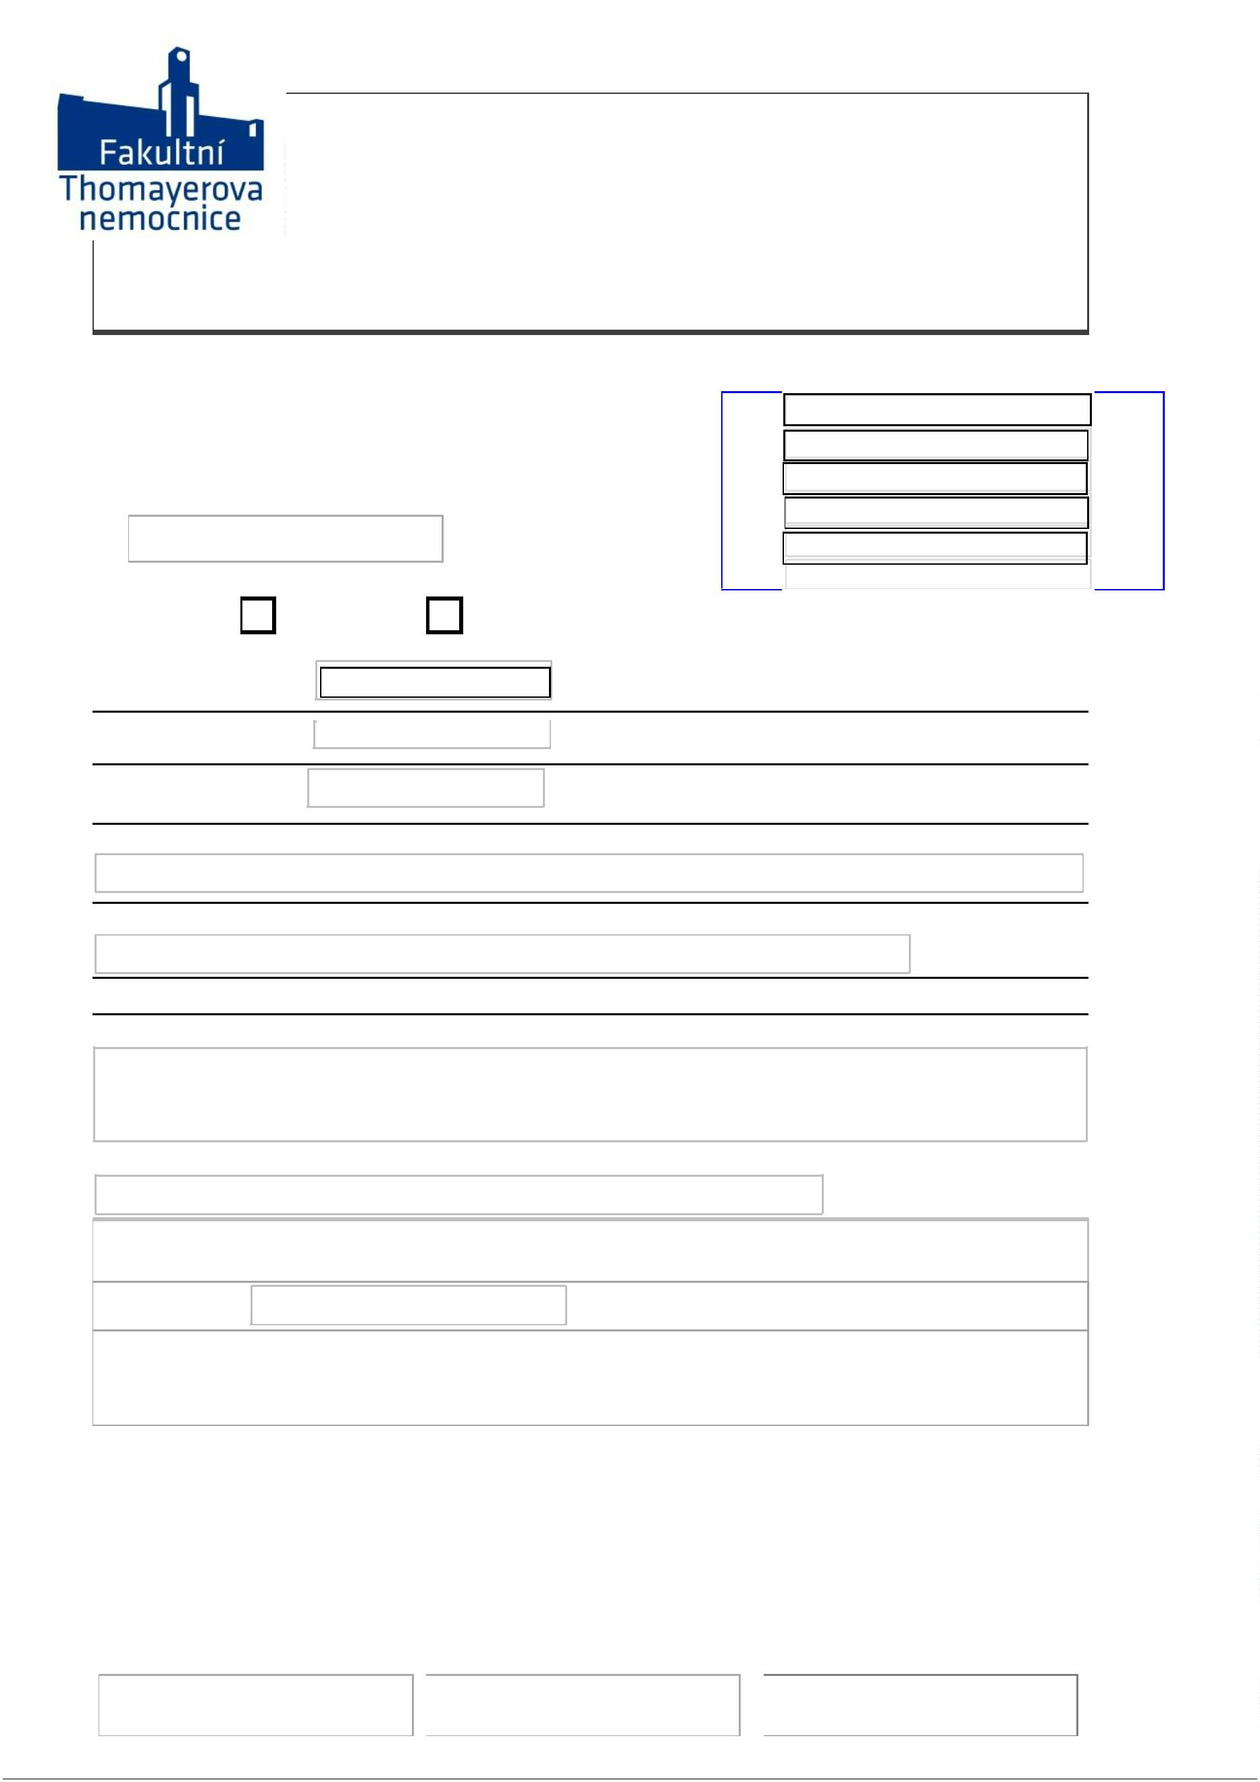

**FAKULTNÍ THOMAYEROVA NEMOCNICE**

**VÍDEŇSKÁ 800**

**1**

**40 59 PRAHA 4 - KRČ**

Adresát:

A-TREND KLADNO s.r.o.

U Hvězdy 2279

272 01 Kladno

Připravil, podpis

**Investice: X**

**Provoz:**

**OBJEDNÁVKA Č.** 00606_06_2021

Středisko: 00606

**Datum vystavení:** 9/06/2021

**Dodací lhůta:** 1/07/2021

**Dopravní dispozice**:

Fakultní Thomayerova nemocnice, Vídeňská 800, 140 59 Praha 4- Krč

**Vyřizuje/telefon:**

**Bankovní spojení: ČNB 20001-36831041/0710**

**Věc, popis:**

Předmětem je dodání mycích dřezů včetně stavebních úprav v pavilonu B3. Doba realizace bude 7 dní od předání staveniště (PL 030-S-2021)

**Kontaktní osoba(y)/telefon:**

**ZKO: 371 97 000 IČO: 00064 190 DIČ: CZ00064190**

**Cena bez DPH:** 78070,00 Kč

Na faktuře uvádějte vždy číslo objednávky a splatnost faktur 60 dní+60 dní bez penalizace. .

Fakturu vystaví dodavatel do 7 pracovních dní a zašle ve dvojím vyhotovení na adresu odběratele.

Prohlášení dodavatele: S obsahem objednávky souhlasím a objednávku přijímám.

Datum: _________10.6.2021__________________

Za dodavatele, podpis, razítko: __________________________________________

Schválil

Schválil

Schválil